Министерство науки и высшего образования РФ

Санкт-Петербургский политехнический университет Петра Великого

Институт компьютерных наук и технологий

Высшая школа «Киберфизических систем и управления»

**ОТЧЕТ**

по дисциплине «Корпоративные базы данных»

Задания по материалу занятия 3

**Выполнил:**

студент гр. 5132703/00101 ________________ С. В. Морозов

подпись, дата

**Проверил:**

доцент, к.т.н ________________ С. А. Нестеров

подпись, дата

Санкт-Петербург

2023 г.

Часть 1

1. Запустите приложение Management Studio и выполните подключение к указанному экземпляру SQL Server (в классе это saiu-sqlsrv).

2. Используя базу данных BestDatabase (под тем именем, как вы ее создавали в предыдущей работе), ознакомьтесь со структурой таблицы [BestDatabase].[dbo].[PEOPLE].

Рисунок 1

Напишите код, проверяющий наличие временной таблицы #T и удаляющий ее, если она есть в базе данных.



Рисунок 2

Создайте временную таблицу #T со столбцами COD, NAME1, NAME3, BIRTHDAY, SEX, куда поместите данные из соответствующих столбцов исходной таблицы.

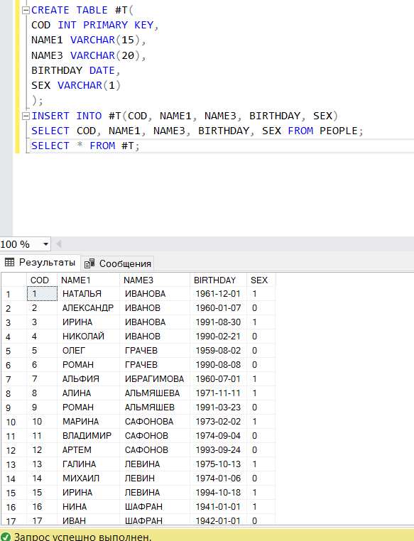

Рисунок 3

3. Создайте табличную переменную @T1, куда из таблицы #T поместите перечень встречающихся имен (именно имен, а не фамилий), указание на пол в виде «мужской», «женский» или «не определено», количество записей, в которых встречалось это имя. Оператором SELECT выведите содержимое табличной переменной.

Рисунок 4

4. Создайте целочисленную переменную @MaxI, присвойте ей значение, соответствующее максимальному числу повторений имени из таблицы @T1. Выведите значение оператором print.

Рисунок 5

5. Предложите и реализуйте пример, иллюстрирующий различия в области видимости локальной временной таблицы и табличной переменной.

Реализуем пример на основе предыдущего задания.

Объявим табличную переменную @T и выведем её содержимое.

Рисунок 6

Запрос выполняется успешно, так как находится в одном пакете заданий.

Теперь с помощью ключевого слова GO закроем пакет до применения select

Рисунок 7

Табличная переменная успешно создаётся, но select из неё не выполняется.

Это связано с тем, что табличная переменная создаётся локально в своём пакете заданий, а select находится в другом пакете и ничего не знает про @T.

Локальная временная таблица же видна в создавшем ее сеансе, на уровне ее создания и на всех внутренних уровнях стека вызовов (внутренние процедуры, функции и т. д.). Поэтому вплоть до окончания сеанса мы можем с ней работать.

Рисунок 8

6. Удалите временную таблицу #T

Рисунок 9

Рисунок 10

Часть 2

1. Запустите приложение Management Studio и выполните подключение к указанному экземпляру SQL Server (в классе это saiu-sqlsrv).

2. Используя результаты предыдущей лабораторной работы получите временную таблицу #T со столбцами COD, NAME1, NAME3, BIRTHDAY, SEX, куда поместите данные из соответствующих столбцов таблицы [BestDatabase].[dbo].[PEOPLE].

Рисунок 11

Создайте табличную переменную @T2, поместите в нее перечень встречающихся имен и количество записей, в которых встречалось это имя.

Рисунок 12

Создайте целочисленную переменную @MaxI, присвойте ей значение, соответствующее максимальному числу повторений имени из таблицы @T2.

Рисунок 13

3. В цикле выведите отдельным запросом имя и к-во повторений имени для всех значений от @MaxI до 1 (перебираем значения от большего к меньшему).

Рисунок 14

Измените ход выполнения цикла, так чтобы пропускался вывод имен, встреченных 3 раза.

Рисунок 15

Снова измените ход выполнения цикла, так чтобы прерывался на цифре 4, т.е. выводились только имена с числом повторений от @MaxI до 5 (или ничего бы не выводилось, если @MaxI<=4).

Рисунок 16

4. Используя системные хранимые процедуры получите:

- Список учетных записей пользователей SQL Server

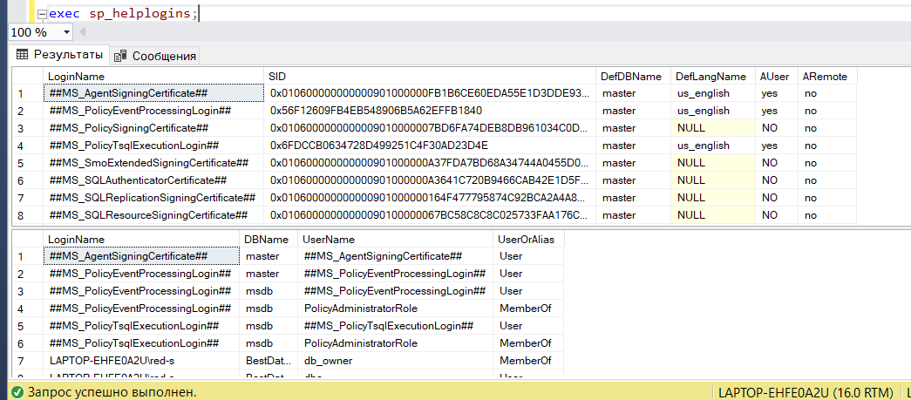

Рисунок 17

- Информацию о таблице [dbo].[PEOPLE]: владельца, дату создания, информацию о столбцах….

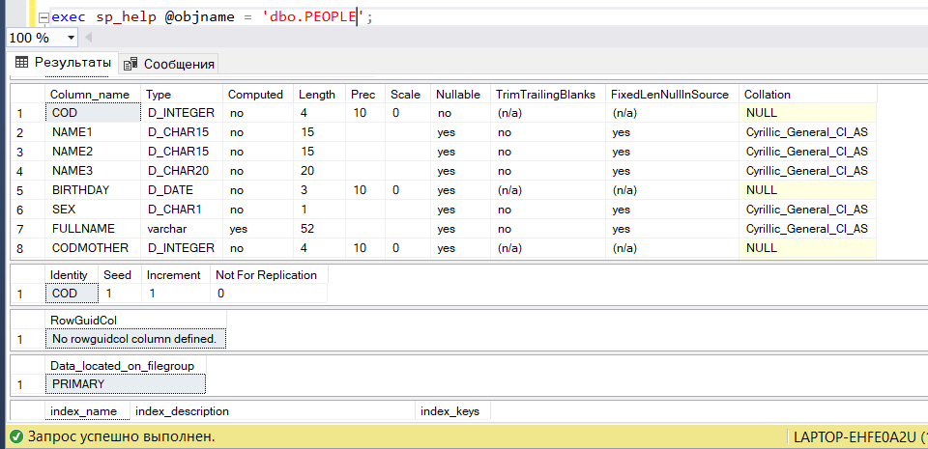

Рисунок 18

- Перечень хранимых процедур, определенных в базе BestDatabase.

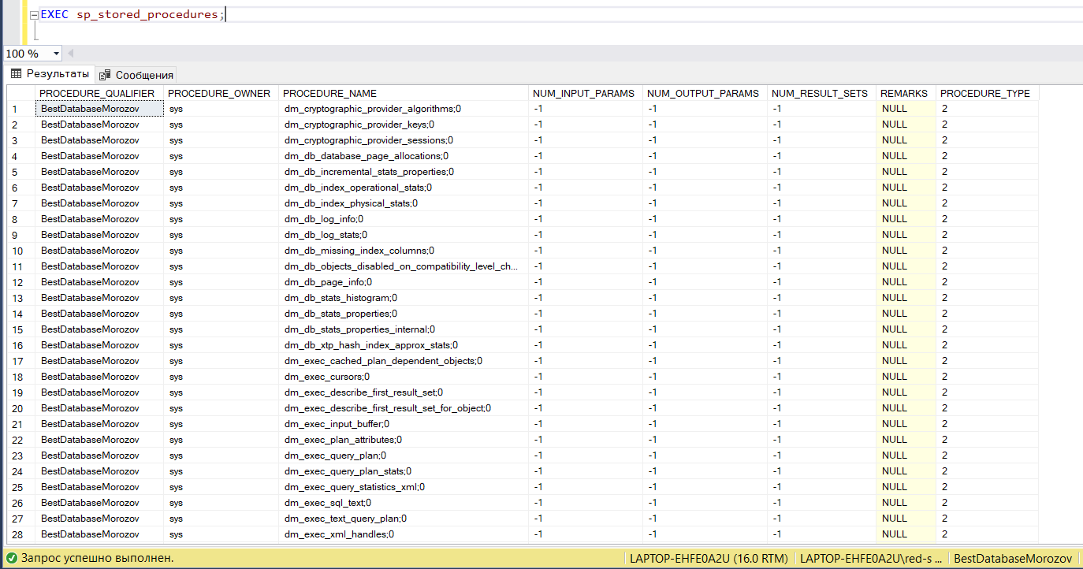

Рисунок 19

5. Оформите действия, выполненные на шагах 2,3 в виде хранимой процедуры dbo.spMyProc. В качестве входного параметра процедура принимает значение 1, 2 или 3, которое соответствует первому, второму или третьему варианту реализации цикла while. В качестве выходного значения возвращается значение переменой @MaxI. При нормальном завершении работы процедура возвращает код 0. Если временная таблица #T уже существует, процедура заканчивает работу, возвращая код 1. Если список имен не сформирован (в #T пустое множество записей), процедура возвращает 2. Если в качестве входного параметра получено значение, отличное от 1, 2 или 3 – процедура возвращает 4. Выполните вызов процедуры с анализом возвращаемого значения, если процедура вернула 0, выведите значение выходного параметра с максимальным числом повторения имени. Протестируйте возможные варианты работы.

Рисунок 20

Рисунок 21

Рисунок 22

Рисунок 23

6. Для таблицы [dbo].[PEOPLE] создайте триггер на обновление и изменение, не позволяющий вносить в список людей с датой рождения позже текущей (GETDATE()), а также мужчин с возрастом более 100 лет и женщин в возрасте более 110 лет. Разберитесь с функциями для обработки дат, чтобы триггер использовал текущую дату сервера и делал подсчет с точностью до дня (т.е. за день до его 100-летия мужчину в список добавить можно). При попытке внести «неправильную» запись, надо сгенерировать ошибку с сообщением о причине и откатить транзакцию. Протестируйте работу триггера на разных комбинациях вводимых данных. Проверьте правильность работы триггера в случае, когда одним оператором insert вносится несколько записей.